Kallelse Årsmöte Gästrike-Hälsinge Golfdistriktsförbund år 2023
Härmed kallas distriktets golfklubbar till GH GDF Årsmöte onsdag den 22 mars.
Plats; Best Western Hotell Söderhamn Tid; kl 18.15 -ca 19.45
Vi väljer Söderhamn som ort denna gång och avser att varva årsmötet mellan Bollnäs och Söderhamn ( med tanke på rimliga och rättvisa reseavstånd…)
Vi bjuder på enklare kvällsmåltid serverat från kl 17.15 !
(Direkt efter årsmötet sker ett konstituerande styrelsemöte för berörda ca kl 19.45 – 20.30).
Vår förhoppning är att alla klubbar ska vara representerade med en eller flera deltagare! (rösträtt dock för en utsedd person).
Årsmöteshandlingar utsändes till er efter vårt styrelsemöte den 27/2, dock senast den 8/3 och kommer även att läggas upp på vår hemsida www.gh-gdf.com ;
Kallelse
Fullmakt för rösträtt
Föredragningslista
Årsredovisning 2022
Verksamhetsberättelse 2022
Förslag Verksamhetsplan år 2023
Förslag budget år 2023 och förslag medlemsavgift 2023
Valberedningens förslag nomineringar styrelse, revisorer och juridisk kommittee
Förslag; motioner, propositioner inför Förbundsmötet 23 april
Anmälan senast 3/3, men gärna tidigare så vi vet möte/mat för hur många.
Anmäl via mail till; par.lindfors57@icloud.com
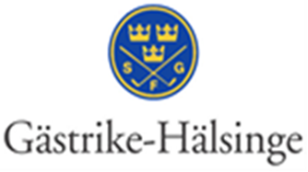
Frågor ? – kontakta via mail eller telefon Pär Lindfors 070 8624419

